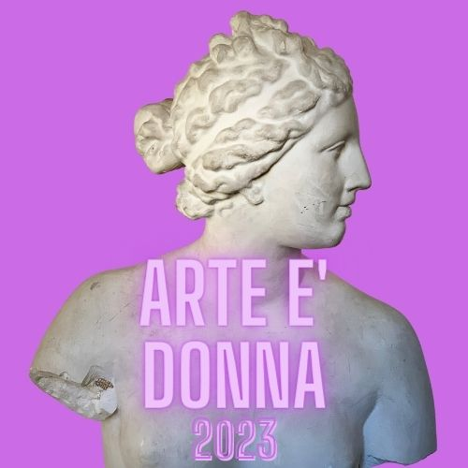
Arte è Donna 2023
Esposizione collettiva di opere di artiste

Arignano
3-13 marzo 2023

CANDIDATURA ARTISTI/E

Schede

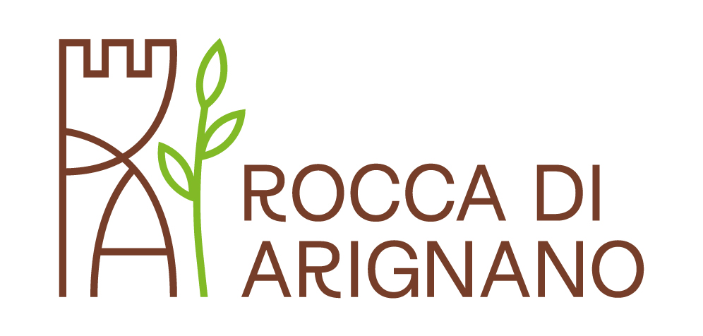

Promotori: Patrocinio:
CuBiAr La Rocca di Arignano Comune di Arignano

Collaborazione:

Unione Artisti del Chierese

Di tutti i Colori

Palazzo Atelié

CALENDARIO
9 gennaio 2023 SCADENZA BANDO
Entro e non oltre questa data inviare all’indirizzo mail cubiar2020@gmail.com :
- la scheda di partecipazione all’esposizione (ALLEGATO 1 ) compilata e firmata - la partecipazione è subordinata all’obbligo di accettazione del regolamento (nella sua completezza e senza riserve) e alle istruzioni in esso contenute
- la scheda tecnica dell’opera interamente compilata e restituita in formato word (ALLEGATO 2)
- l’immagine (o max due immagini) dell’opera in formato digitale (formato JPG - min. 300 dpi) - nominare il file con il proprio nome e cognome
- la biografia dell’artista (formato word, max 1000 caratteri)
- una foto dell’artista (formato JPG - min. 300 dpi)
20 gennaio 2023 CONFERMA DELLA PARTECIPAZIONE
21-31 gennaio 2023 VERSAMENTO della quota di partecipazione e INVIO della copia del bonifico 2 marzo 2023 CONSEGNA OPERA
3 marzo ore 17:30 - Inaugurazione con conferenza (compatibilmente con le normative anti COVID in vigore al momento)
dal 3 al 13 marzo 2023 Esposizione.
- Orari di visita: 16:00-19:00 giorni feriali;
- 10:00-12:30 e 16:00-19:00 domenica
13-31 marzo 2023 - ritiro opere

Esposizione Arte è Donna - 2023

Allegato 1:

SCHEDA DI PARTECIPAZIONE

Nome_____________________Cognome________________________

tel._______________ e-mail ________________________

e-mail________________________________________________

La firma della presente scheda implica l’accettazione del regolamento allegato.

L’Associazione CuBiAr si impegna a rispettare la legislazione vigente in tema di trattamento dei dati personali nell’ambito dell’attività di promozione e comunicazione della manifestazione. L’Associazione si riserva di utilizzare immagini, curriculum e altre note del dossier dell’artista, in rapporto alle esigenze di pubblicazione delle immagini, del materiale informativo e pubblicitario, del sito internet e di divulgazione alla stampa e ai mass media. Accettando il presente regolamento, l’artista libera integralmente le immagini della sua opera da diritti d’autore, acconsentendo all’Associazione CuBiAr di utilizzarle per finalità legate al progetto e impegnandosi a tener mallevata l’organizzazione da eventuali pretese proprie o di terzi. I dossier, i CD e le immagini degli artisti selezionati e non selezionati rimarranno negli archivi dell’Associazione e potranno essere utilizzati anche nell’ambito delle edizioni future del progetto.

Data__________________ Firma_________________________________

Privacy e condizioni generali
Si autorizza espressamente l’Associazione CuBiAr a trattare i dati personali trasmessi ai sensi della legge 675/96 (legge sulla privacy) e successive modifiche D.L. 196/2003 (codice privacy) anche ai fini dell'inserimento in banche dati gestite dai soggetti suddetti.

Data_________________ ___Firma_____________________________________

Esposizione Arte è Donna

Allegato 2

SCHEDA TECNICA

Nome________________________ Cognome ________________________________________

Indirizzo mail______________________________________ Telefono____________________

Contatto social__________________________________________________________________

(ripetere questa parte per ciascuna opera)

Titolo opera_____________________________________________________________________

Anno______________________ Misure__________________________

Tecnica e materiali usati _______________________________________________________

______________________________________________________________________________

______________________________________________________________________________

Breve descrizione dell’opera (max 500 battute)

Esposizione Arte è Donna - 2023

Allegato 3:

CURRICULUM VITAE

Nome_____________________Cognome________________________

Breve curriculum artista (max 1000 battute)

